附件A
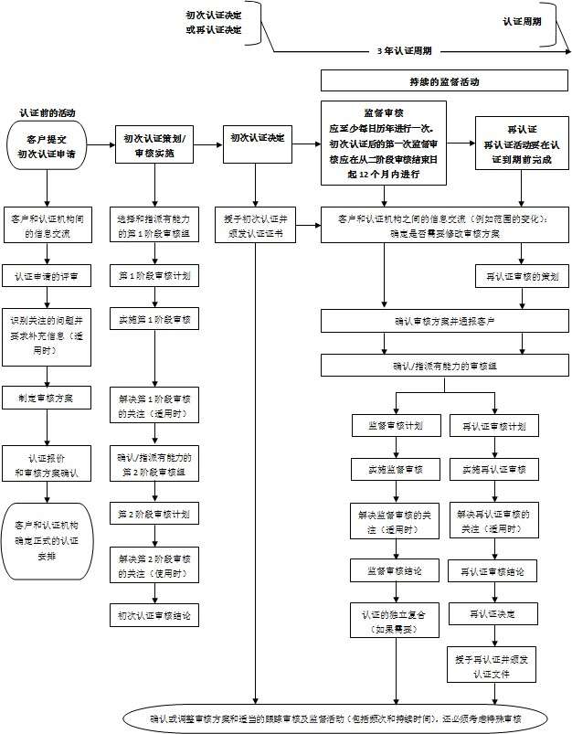
审核和认证过程流程图

